LB-8000B 便携式水质采样器
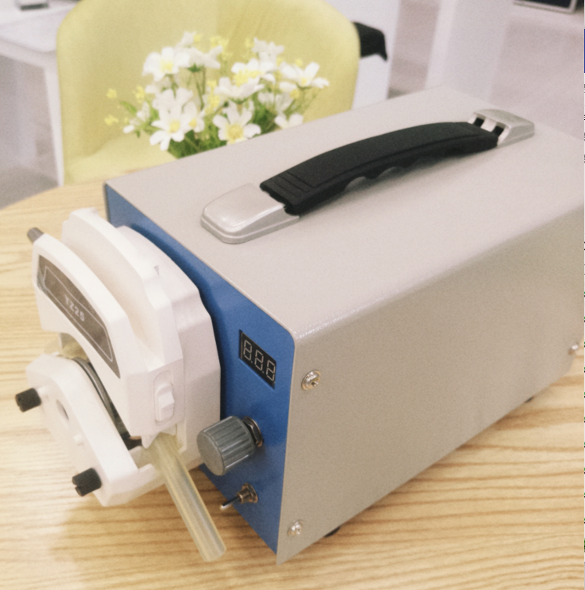
仪器采用高可靠蠕动泵，混合式步进机驱动，满足各类环境条件下的水质采样。适用于各级环境监测站、污水处理厂、水利、水务及科研院所，对工业污水排放口、江、河、湖、海等水样的采集。
主要功能和特点：
● 三位LED动态显示当前电机转速 ；
● 通过脉冲数码旋钮既可以调速,简单方便；
● 正反转可逆，自动脱机；
● 具有掉电记忆功能，及时存储数据，安全可靠
● 高性价比；
● 便携式设计，适于户外应用；
技术指标：
技术指标
转速范围 | 60～300rpm,正反转可逆
流量范围 | 200mL～1000mL可调
速度分辨率 | 1rpm
调速方式 | 旋转编码器连续调节
显示方式 | 3位LED动态显示当前电机转速
控制方式 | 启停控制、方向控制、速度控制
适用电源 | AC 220V±10%,50Hz/60Hz（标配）  AC 110V±10%,50Hz/60Hz（选配）
消耗功率 | ＜22 W
工作环境 | 温度0～40℃,相对湿度 < 80%
驱动器尺寸 | 234×144×140 (mm)
驱动器重量 | 3kg
防护等级 | IP31

